**МУНИЦИПАЛЬНОЕ КАЗЕННОЕ ОБЩЕОБРАЗОВАТЕЛЬНОЕ УЧРЕЖДЕНИЕ**

**СРЕДНЯЯ ОБРАЗОВАТЕЛЬНАЯ ШКОЛА № 2 Г. ИЗБЕРБАШ**

**Классный час**

**на тему:**

**«Терроризму - НЕТ»**

***Классный руководитель 6 «Б» класса***

***Ильясова Анжела Гарибовна***

**ИЗБЕРБАШ 2021**

**Классный час «Терроризму - НЕТ»**

**Цель:**

* - объяснить сущность терроризма, его типы и цели;
* совершенствование у школьников знаний о терроризме;
* формирование общественного сознания и гражданской позиции подрастающего поколения;

**Задачи:**

* содействовать формированию толерантности и профилактики межнациональной розни и нетерпимости;
* ознакомить учащихся с основными правилами поведения в условиях теракта (памятка каждому учащемуся), воспитание ответственного отношения к своей жизни и жизни окружающих.

**Ход классного часа:**

1. **Учитель:**

Добрый день. Здравствуйте. Сегодня у нас с вами необычное занятие и только от нас с вами зависит, насколько оно будет плодотворным.

В результате нашей работы мы с вами:

* - ознакомимся с информацией, которая поможет нам узнать о том, что такое терроризм и как необходимо вести себя;
* - узнаем, как обезопасить себя;
* - познакомимся с тем, как можно избежать нападения, грабежа, насилия.

Итак, что же такое терроризм? Откуда происходит данное слово? Что в себе несет?

**Терроризм** – это противоправные, уголовно наказуемые деяния, выражающиеся в совершении взрывов, поджогов или иных действий, создающих опасность гибели людей, причинения значительного имущественного ущерба либо наступления иных общественно опасных последствий, если эти действия совершены в целях нарушения общественной безопасности. Понятие «терроризм», «террорист», появилось во Франции в конце 18 века. Так называли себя якобинцы, причем всегда с положительным оттенком. Однако во время Великой французской революции слово «Терроризм» превратилось в синоним преступника. До самых недавних пор понятие «терроризм» уже означало спектр различных оттенков насилия. Слово **"террор"** в переводе с латыни означает **"ужас"**. Именно страх и ужас вызывают у людей действия террористов. Жертвами террористов становятся невинные граждане.

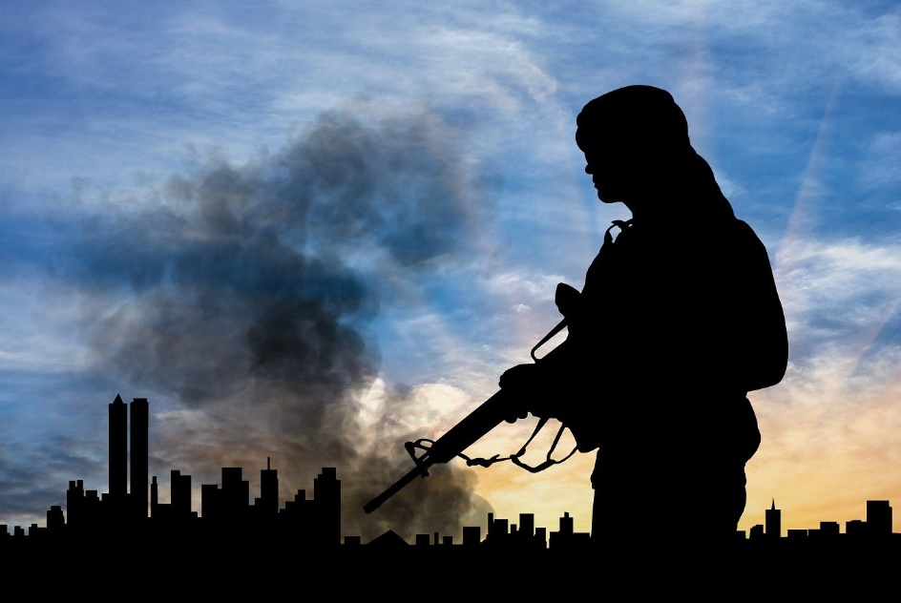

В Российской империи произошло несколько десятков преступлений, которые сегодня можно квалифицировать как террористические акты. Среди всех террористических актов выделяется беспрецедентный по своей жестокости и бесчеловечности теракт в Беслане, произошедший в 2004 году.  
1 сентября во время праздничной линейки в честь Дня знаний на школу №1 в Беслане напали террористы. На линейке в тот момент находилось более 1000 человек — всех их бандиты загнали внутрь школы и удерживали там почти три дня. Пленники находились в ужасных условиях — им не давали пить, есть, удовлетворять минимальные естественные потребности. Здание школы, где удерживали заложников, было заминировано. События развивались в течение трех дней; 3 сентября произошел штурм здания, в ходе которого было убито несколько десятков сотрудников российских спецподразделений, участвовавших в операции. В результате теракта погибло 333 человека, из которых 186 — дети в возрасте от 1 до 17 лет.

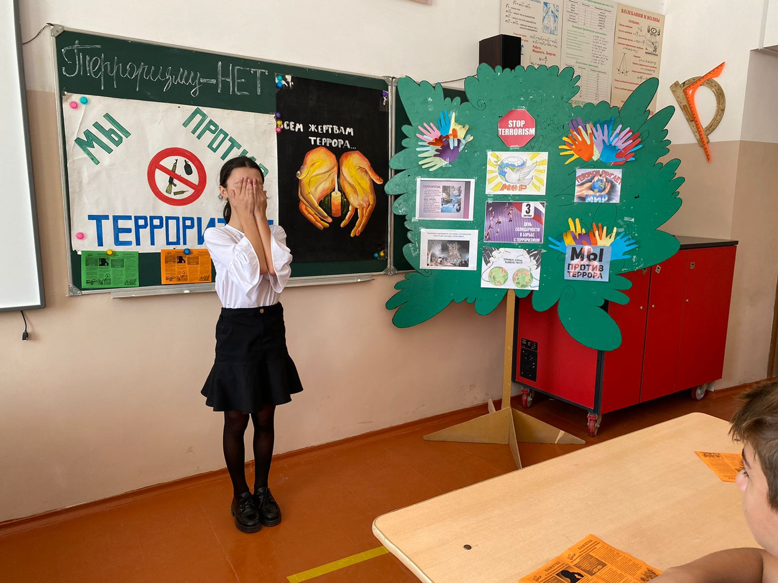

**(просмотр видеоролика)**

<https://yandex.ru/video/preview/?filmId=2770286646457539999&url=http%3A%2F%2Fvk.com%2Fvideo213425720_166050274&text=%D0%A2%D0%B5%D1%80%D1%80%D0%BE%D1%80%D0%B8%D1%81%D1%82%D0%B8%D1%87%D0%B5%D1%81%D0%BA%D0%B8%D0%B9%20%D0%B0%D0%BA%D1%82%20%D0%B2%20%D0%91%D0%B5%D1%81%D0%BB%D0%B0%D0%BD%D0%B5.&path=sharelink>

Теракт в Беслане стал одним из самых масштабных и самых бесчеловечных в новейшей истории России. Именно в память о жертвах Беслана в России федеральным законом "О внесении изменений в Федеральный закон "О днях воинской славы (победных днях) России" от 21 июля 2005 года 3 сентября был учрежден Днем солидарности в борьбе с терроризмом.

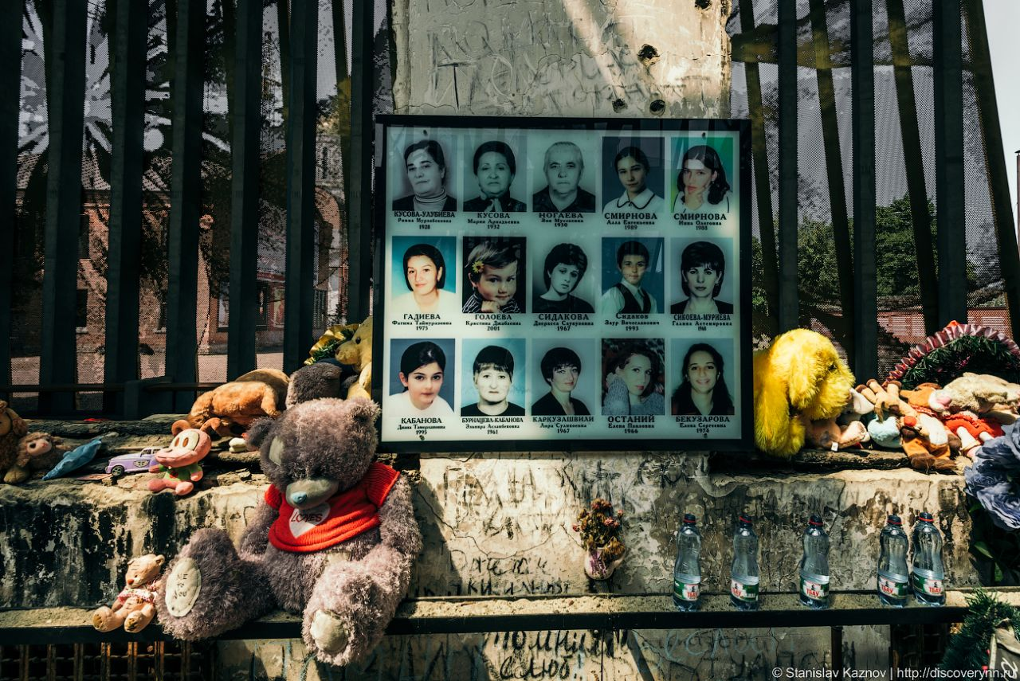

У каждого человека, гражданина своего государства есть права и обязанности. Значит, он должен не только что-то требовать, но и сам выполнять определенные требования. Например, защищать свою родину; беречь государственное имущество; заботиться о родных и близких; никому не причинять боли, не моральной и тем более физической.

**Учитель.** Как вы думаете, как надо вести себя, чтобы не стать террористом?

**Высказывания учащихся** (быть добрым и милосердным, быть вежливым человеком, уважать друг друга и окружающих, совестливым и порядочным, уметь откликаться на чувства других и стремиться всем прийти на помощь.)

**Учитель.**  К сожалению, грубость становится нормой жизни. Послушайте, что говорят друг другу герои мультсериалов, как общаются малыши в песочнице, а мамы и папы не вмешиваются в эти жаркие дискуссии. Можно сказать, что бытовые угрозы не страшны. Это скорее выход эмоций, не более. Но такой способ общения приносит большой вред. Воспринимая подобное поведение как норму жизни, можно не распознать реальную беду и не суметь вовремя принять необходимые меры защиты.

Террористов не нужно бояться. С ними борются специальные подразделения, правительства всех государств. Против терроризма сегодня весь мир. В современном мире вокруг любого человека множество опасностей. Конечно, все мы надеемся, что беда обойдет стороной нас и наших близких. Но человек должен быть готов ко всему. Когда случится беда, трудно будет действовать правильно, если не готовиться заранее. Сегодня мы расскажем вам, как вести себя в сложных ситуациях.

Когда что-то происходит, у нас порой нет времени думать, исходит угроза от террористов или нет. Главное - действовать и действовать правильно. Поэтому нужно знать правила поведения в различных ситуациях, телефоны служб спасения и другую важную информацию.

**2.Правила поведения в случае угрозы террористического акта.**

* Помните – ваша цель остаться в живых.
* Не трогайте, не вскрывайте, не передвигайте обнаруженные подозрительные предметы, т. к. это может привести к взрыву.
* Сообщайте взрослым или в полицию.
* Если же вы всё-таки оказались заложником, не допускайте действий, которые могут спровоцировать террористов к применению насилия или оружия.

**Вы получили памятки.** Здесь содержатся рекомендации, которые помогут вам спасти собственную жизнь и жизнь ваших близких.

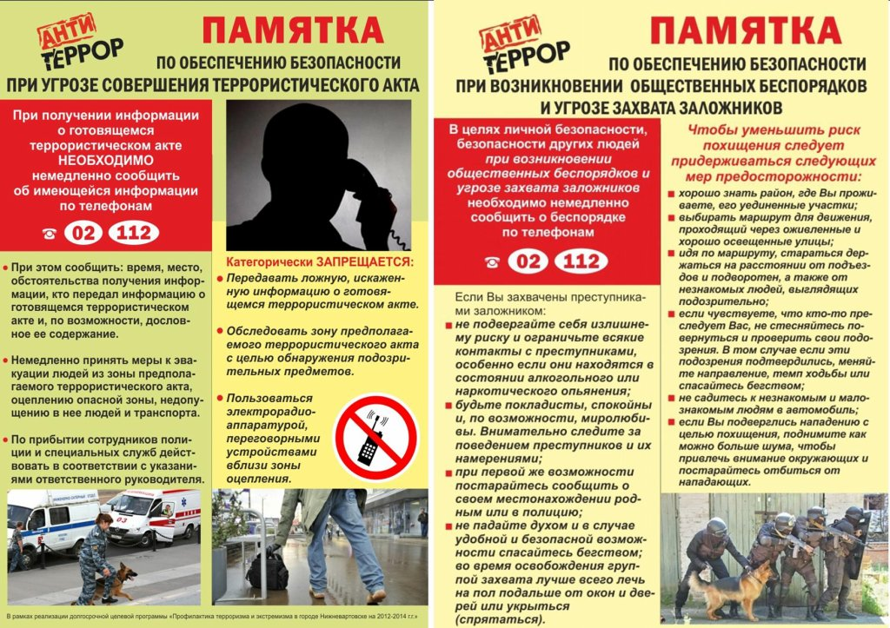

**3.Игра «Если бы…»**

**Учитель:** Давайте с вами разберем несколько ситуаций. Сейчас мы сыграем с вами в игру «Если бы…». Я буду описывать ситуацию, а вы мне предлагать выход из нее.

1. Если бы в школу позвонили и предупредили о том, что здание школы заминировано. Ваши действия.

2. Если бы ты зашел в подъезд и увидел подозрительный предмет (сверток, коробка, игрушка, лежащие без присмотра). Ваши действия.

3. Если бы ты возвращался со школы и в подъезде встретил стоящего незнакомого человека. Ваши действия.

**Давайте определим правила поведения в случае угрозы террористического акта.**

1. Помните – ваша цель остаться в живых.

2. Не трогайте, не вскрывайте, не передвигайте обнаруженные подозрительные предметы, так это может привести к взрыву.

3. Сообщите взрослым или в милицию по телефону 102.

4. Если же вы все-таки оказались заложником не допускайте действий, которые могут спровоцировать террористов к применению насилия или оружия.

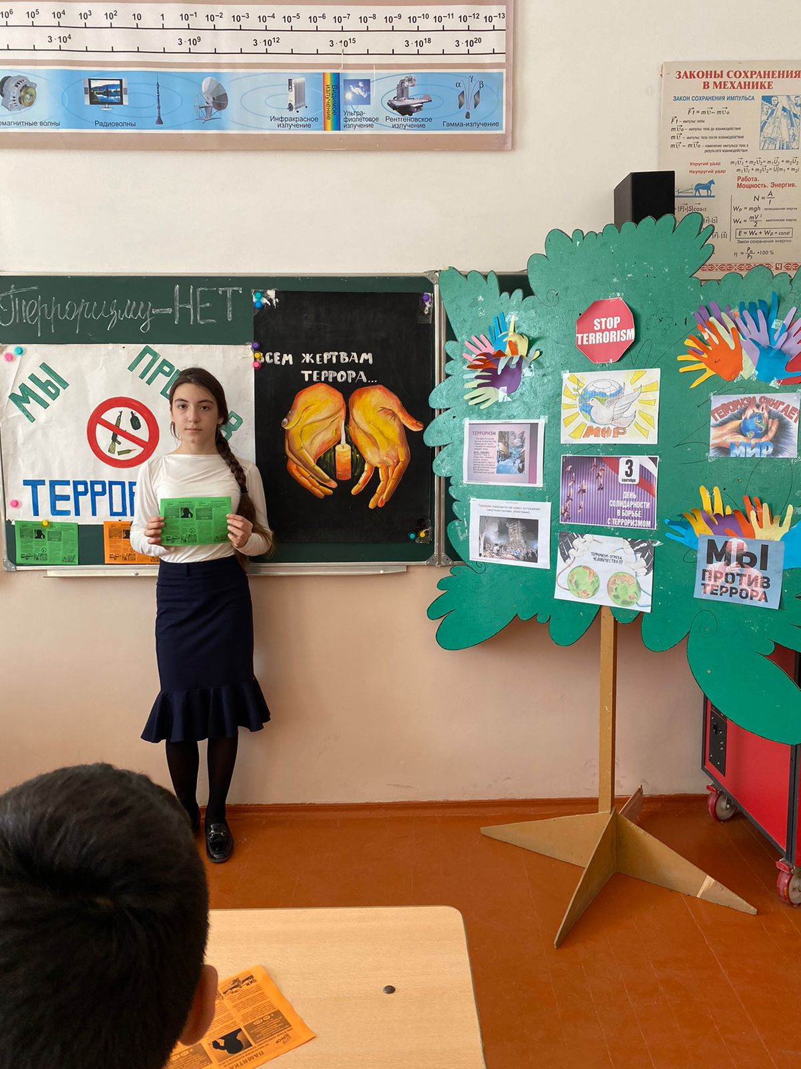

**4.Итог.**

Бояться терроризма нельзя, потому что жизнь под страхам очень тяжела и именно этого добиваются террористы, но нужно быть в любой ситуации бдительными и осторожными. Запомните: выбор за вами. Есть два пути. Вы обращаетесь либо за помощью к преступникам, либо в милицию. Если не пошли в милицию – значит, боитесь, скрываете свои грехи или деньги от государства. ***Помните, каждый приходит самостоятельно к решению.***

О , бог ты мой ! Создай же чудо ,  
Не сотвори ещё смертей ,  
И сколько надо - молиться буду ,  
Поверю в тысячу чертей …  
  
Для долгой жизни родились люди ,  
Была дорога у них светла ,  
А террористы перечеркнули ,  
Кто дал им право ? А жизнь цвела !

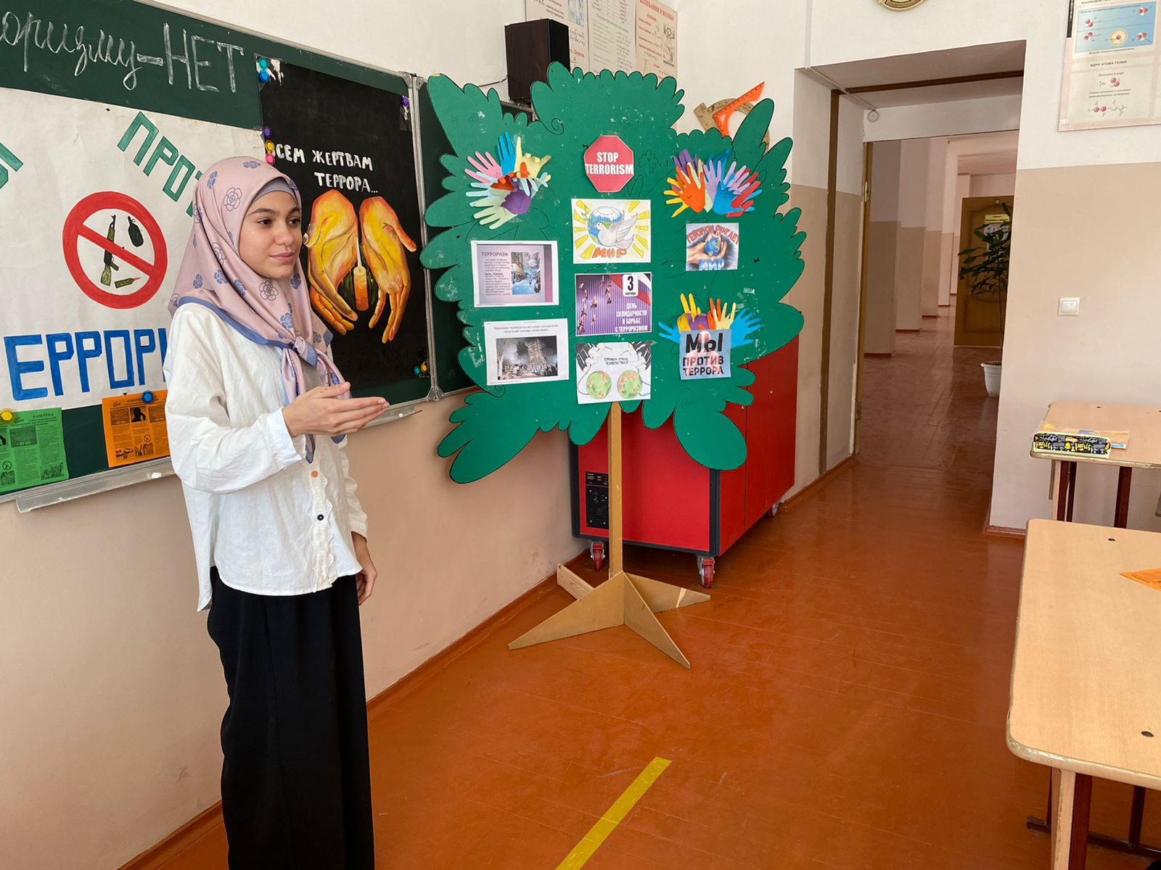

Все мирное население планеты надеется, что когда-нибудь это закончится и слово «терроризм» исчезнет из словаря навсегда.

Предлагаю нарисовать каждому рисунок на тему «Нет терроризму».

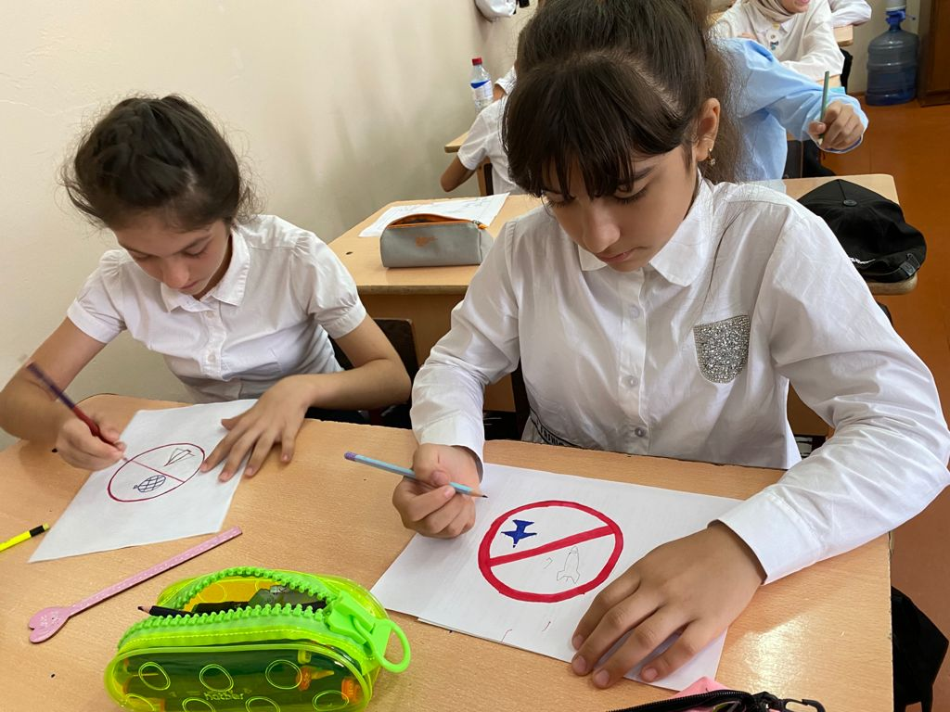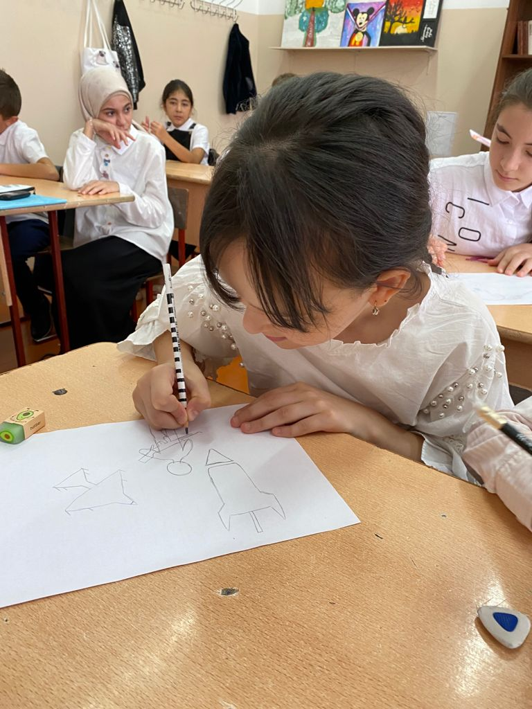

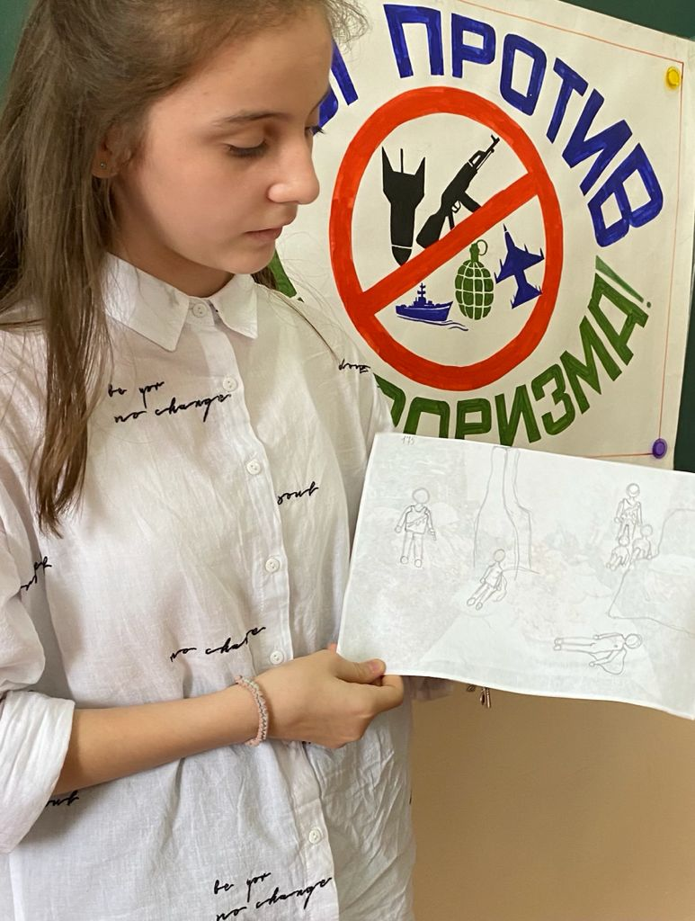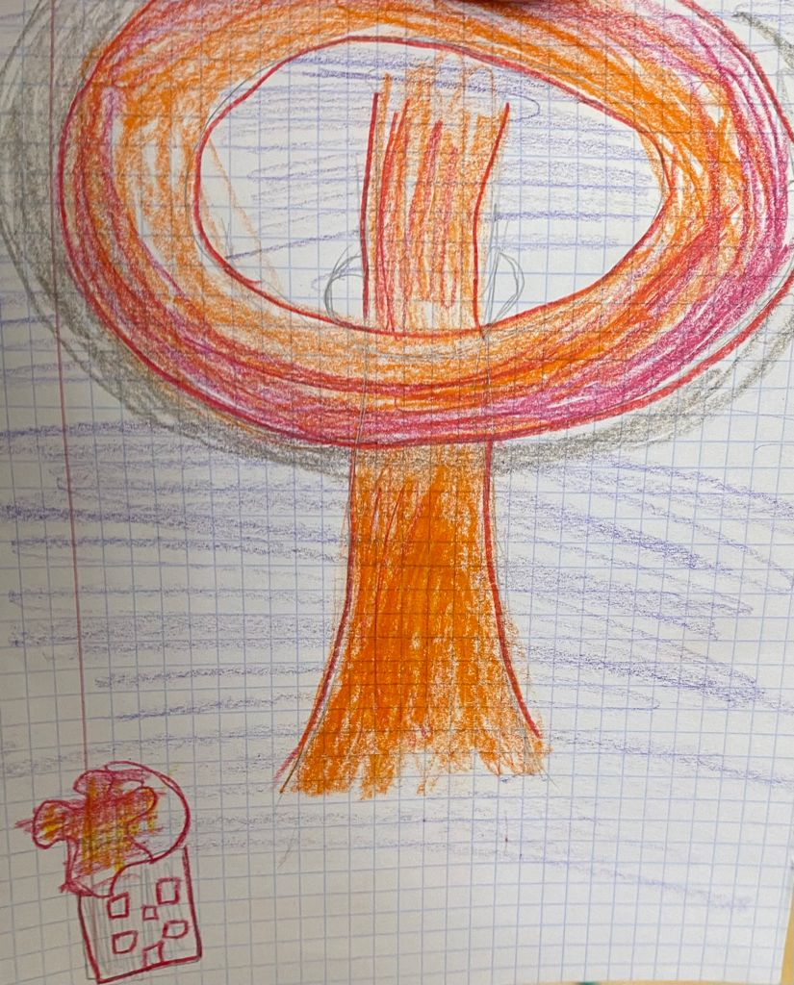

**Учитель.** В День солидарности в борьбе с терроризмом принято вспоминать жертв террористических актов, а также сотрудников правоохранительных органов, погибших при выполнении служебного долга минутой молчания.

**Минута молчания.**

**Учитель.** Толерантность – от латинского слова, ТЕРПИМОСТЬ, ВЕРА. Чтобы быть толерантным, нужно соблюдать правила общения. Надо помнить, что все мы люди, а также быть хорошим и толерантным человеком. Толерантный человек никогда не будет националистом, террористом или вандалом, не будет уничтожать всё вокруг себя, делить людей по национальному признаку.

**По окончанию классного часа детям раздаются памятки**

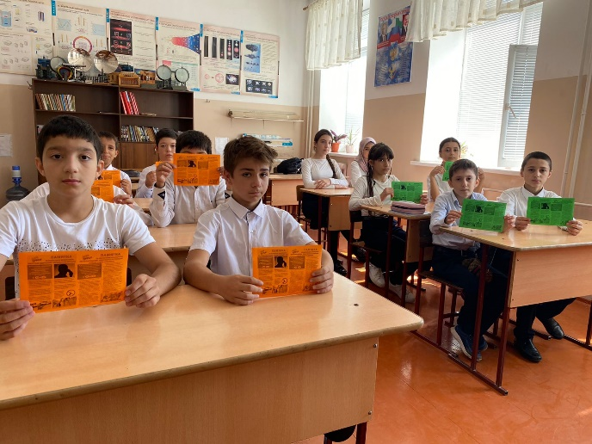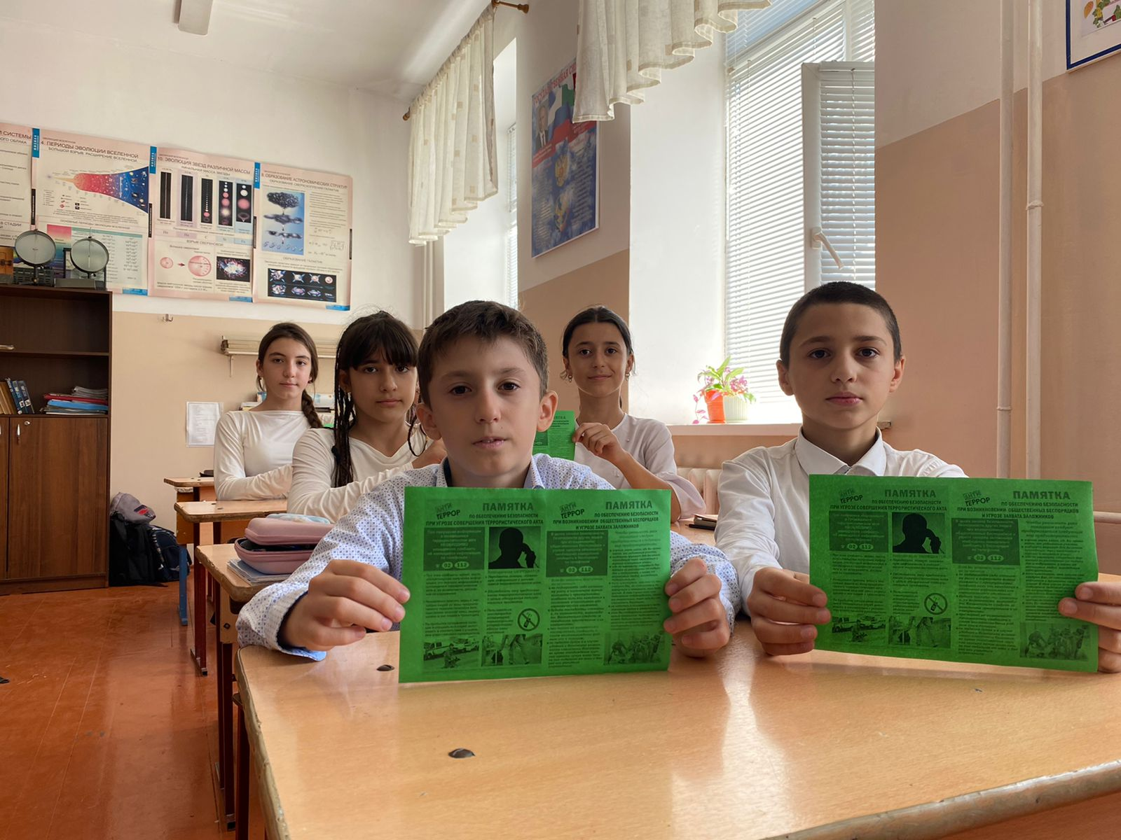

**Список использованной литературы:**

1. <https://ru.wikipedia.org/wiki/Террористический_акт_в_Беслане>
2. <https://kartaslov.ru/значение-слова/террор>
3. <https://dic.academic.ru/dic.nsf/ruwiki/58630>
4. <https://stihi.ru/2010/03/30/1910>